Цель работы: Научиться составлять блок-схемы, работать с массивами данных. Научиться подключать и управлять мембранной клавиатурой.
Массив – наиболее широко известная структура данных. Представляет собой упорядоченную структуру однотипных данных, которые называются элементами массива. Доступ к каждому отдельному элементу массива осуществляется с помощью индекса – в общем случае порядкового номера элемента в массиве.
Массивы могут быть как одномерными, адрес каждого элемента определяется значением одного индекса, так и многомерными, адрес каждого элемента определяется значением нескольких индексов, (рисунок 1).
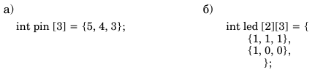
Рисунок 1 – Пример написания массива: а – одномерный, б – многомерный
Задание №1
Управлять включением/выключением трех светодиодов, посредством задания последовательности включения/выключения в массиве.
Схема соединений показана на рисунке 2.
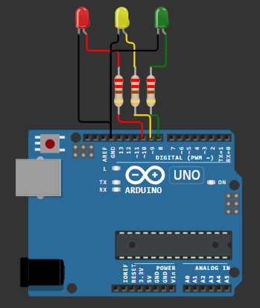
Рисунок 2 – Схема подключения светодиодов
Блок-схема программы на рисунке 3.
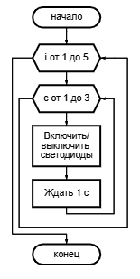
Рисунок 3 – Блок-схема программы для задания №1
Код:
const int pin [3] = {8, 9, 10}; // Одномерный массив пинов
const int led [5][3] = { // Многомерный массив
// последовательности включения/выключения
{1, 1, 1}, // светодиодов 1 – светодиод горит,
{1, 0, 0}, // 0 – светодиод не горит
{0, 1, 0},
{0, 0, 1},
{0, 0, 0},
};
void setup() {
for (int c = 0; c < 3; c++) { // Установка режима работы
pinMode(pin[c], OUTPUT);
}
}
void loop() {
// пинов 8, 9, 10
for (int c = 0; c < 5; c++) { // Включение/выключение
// светодиодов,
digitalWrite(pin[0], led[c][0]); // Данные берутся из
// многомерного массива
digitalWrite(pin[1], led[c][1]);
digitalWrite(pin[2], led[c][2]);
delay(1000);
}
}

Задание №2
Необходимо написать программу управления для мембранной клавиатуры с выводом значения нажатой кнопки на LSD-дисплей. На дисплее всегда должна отображаться одна последняя нажатая кнопка.
Мембранные клавиатуры – электронная клавиатура без отдельных механических движущихся частей, выполненная в виде плоской, обычно гибкой, поверхности с нанесенным на нее рисунком клавиш. Клавиатуры этого типа отличаются очень низкой стоимостью, исключительной компактностью (толщина составляет доли миллиметра), способностью к изгибанию, высокой надежностью и практически идеальной защищенностью от грязи и пыли.
Мембранные клавиатуры бывают разных размеров. Наиболее распространенная для использования с отладочными платами мембранная клавиатура небольшого размера – размером клавиатуры 4×3 (12 клавиш) и 4×4 (16 клавиш), см. рисунок 4. Их раскладка похожа на стандартную телефонную клавиатуру.
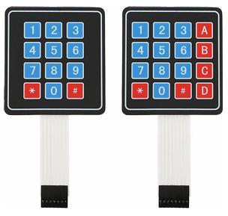
Рисунок 4 – Мембранные клавиатуры 4Х3 и 4Х4
Конструкция мембранной клавиатуры. Мембранной клавиатуры изготовлены из тонкого гибкого мембранного материала и обычно состоят из шести слоев, см. рисунок 5.
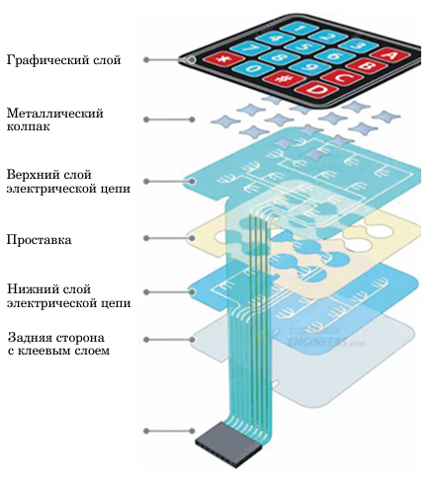
Рисунок 5 – Слои мембранной клавиатуры
Графический слой – графический слой с нарисованными клавишами, обычно изготавливают из полиэстера, т.к. он более долговечен, чем поликарбонат.
Металлический колпак – в этом слое находятся металлические или полимерные колпаки или полукупола, которые обеспечивают тактильную обратную связь.
Верхний слой электрической цепи – полиэфирный слой с электропроводящими контактами, с гибким выводом, который соединяется с платой управления посредством коннектора (разъём Dupont).
Проставка – разделяет верхнюю и нижнюю электрические цепи, позволяя переключателю оставаться в нормально разомкнутом состоянии до нажатия на клавиатуру.
Нижний слой электрической цепи – полиэфирный слой с электропроводящими контактами, с гибким выводом, который соединяется с платой управления посредством коннектора (разъём Dupont).
Задняя сторона с клеевым слоем позволяет прикрепить клавиатуру.
Чтобы сократить количество соединений ввода-вывода, все строки и столбцы соединены между собой, см. рисунок 6. Иначе для подключения 16 отдельных кнопок потребовалось бы 17 контактов ввода-вывода, по одному на каждую кнопку и один для общего заземления. При соединении строк и столбцов для управления всей клавиатурой 4×4 требуется всего 8 контактов. Этот метод управления большим количеством входов с помощью меньшего количества выводов известен как мультиплексирование.
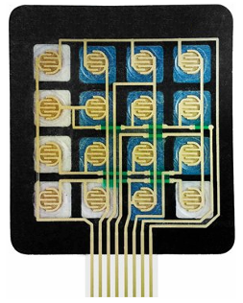
Рисунок 6 – Устройство контактов мембранной клавиатуры 4Х4
Матричная клавиатура 4Х4 состоит из контактов, которые сгруппированы по линиям строк, четыре группы линий строк, и столбцов, четыре группы линий столбцов. В каждом столбце и в каждой строке по одному контакту. Таким образом, клавиатура 4×4 имеет 4 + 4 = 8 контактов, а клавиатура 4×3 – 4 + 3 = 7 контактов.
На рисунке 7 показано, для клавиатуры 4×4, как проводники, на верхнем и нижнем слоях электрической цепи, соединяют строки и столбцы. При нажатии кнопки одна из строк соединяется с одним из столбцов, позволяя току проходить между ними.
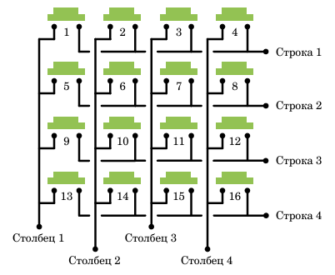
Рисунок 7 – Схема электрическая мембранной клавиатуры 4Х4
При нажатии клавиши «4», например, соединяются столбец 4 и строка 1, см. рисунок 8. Таким образом зная какой столбец и какая строка соединены между собой можно определить какая кнопка была нажата.
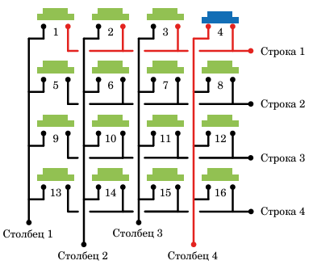
Рисунок 8 – Схема электрическая мембранной клавиатуры 4Х4. Показано соединение проводником строки 1 и столбца 4
На клавиатуре есть разъём Dupont для подключения, если смотреть на клавиатуру спереди, то контакты расположены слева и обычно имеют тёмную полосу рядом с разъёмом, которая помогает их идентифицировать. Распиновка мембранной клавиатуры 4Х3 и 4Х4 показана ни рисунок 9.
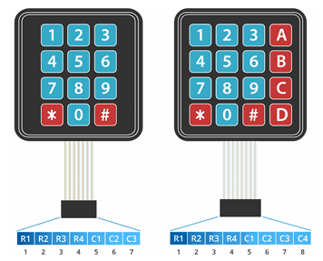
Рисунок 9 – Распиновка клавиатуры 4Х3 и 4Х4
На рисунке 10 представлена схема соединения.
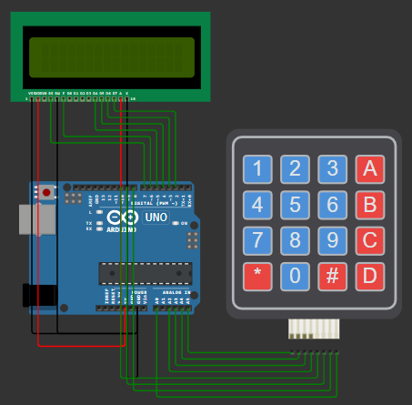
Рисунок 10 – Схема подключения ЖК-экрана и мембранной клавиатуры
На рисунке 11 блок-схема программы.
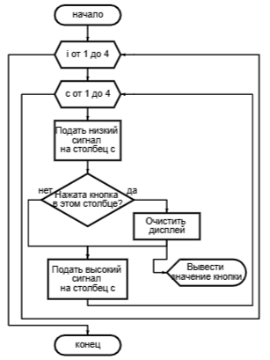
Рисунок 11 – Блок-схема программы для задания №2
Код:
#include <LiquidCrystal.h>
#include <Keypad.h>

// Пины для ЖК-дисплея
LiquidCrystal lcd(7, 6, 5, 4, 3, 2);

// Определение клавиатуры
const byte ROWS = 4;
const byte COLS = 4;

char keys[ROWS][COLS] = {
{'1','2','3','A'},
{'4','5','6','B'},
{'7','8','9','C'},
{'*','0','#','D'}
};

byte rowPins[ROWS] = {A5, A4, A3, A2};
byte colPins[COLS] = {10, 9, 8, A0};

Keypad keypad = Keypad(makeKeymap(keys), rowPins, colPins, ROWS, COLS);

void setup() {
lcd.begin(16, 2);
lcd.setCursor(0, 0);
lcd.print("Press any key");
Serial.begin(9600);
}

void loop() {
char key = keypad.getKey();

if (key) {
// Очищаем дисплей и показываем нажатую клавишу
lcd.clear();
lcd.setCursor(0, 0);
lcd.print("Pressed:");
lcd.setCursor(0, 1);
lcd.print("'");
lcd.print(key);
lcd.print("'");

Serial.print("Key: ");
Serial.println(key);
}

delay(50);
}

Задания №3
Написать управляющую программу, реализующую простейший калькулятор с отображением на LSD дисплее. При этом следующие клавиши выполняют операции: А – плюс, B – минус, C – умножить, D – разделить, # – равно, * – сброс.
На первой строке отображаются цифры и операция, на второй строке результат.
Схема подключения та же, что и в задании №2.
На рисунке 12 блок-схема программы.
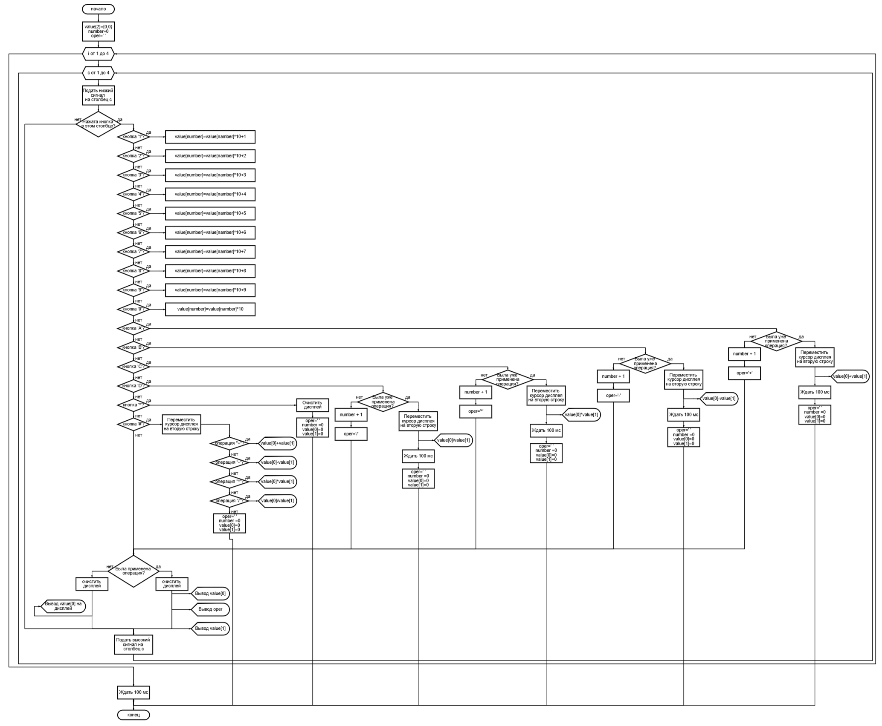
Рисунок 12 – Блок-схема программы для задания №3
Код:
#include <LiquidCrystal.h>
#include <Keypad.h>

// Пины для ЖК-дисплея
LiquidCrystal lcd(7, 6, 5, 4, 3, 2);

// Определение клавиатуры
const byte ROWS = 4;
const byte COLS = 4;

char keys[ROWS][COLS] = {
{'1','2','3','A'},
{'4','5','6','B'},
{'7','8','9','C'},
{'*','0','#','D'}
};

byte rowPins[ROWS] = {A5, A4, A3, A2};
byte colPins[COLS] = {10, 9, 8, A0};

// Создание объекта клавиатуры
Keypad keypad = Keypad(makeKeymap(keys), rowPins, colPins, ROWS, COLS);

// Переменные для калькулятора
float firstNumber = 0;
float secondNumber = 0;
float result = 0;
char operation = ' ';
bool isFirstNumber = true;
bool operationSelected = false;
bool calculated = false;
String displayString = "";

void setup() {
// Инициализация ЖК-дисплея
lcd.begin(16, 2);

// Начальное сообщение
lcd.setCursor(0, 0);
lcd.print("Calculator v1.0");
lcd.setCursor(0, 1);
lcd.print("*=Clear #=Enter");

// Инициализация последовательного порта для отладки
Serial.begin(9600);
Serial.println("Calculator initialized");
Serial.println("Instructions:");
Serial.println("A = Add (+)");
Serial.println("B = Subtract (-)");
Serial.println("C = Multiply (*)");
Serial.println("D = Divide (/)");
Serial.println("# = Equals");
Serial.println("* = Clear");

delay(2000);
clearCalculator();
}

void loop() {
char key = keypad.getKey();

if (key) {
processKey(key);
}

delay(10);
}

void processKey(char key) {
Serial.print("Key pressed: ");
Serial.println(key);

// Обработка сброса
if (key == '*') {
clearCalculator();
return;
}

// Если только что был вычислен результат, сбросим для нового ввода
if (calculated && key >= '0' && key <= '9') {
clearCalculator();
}
calculated = false;

// Обработка цифр
if (key >= '0' && key <= '9') {
addDigit(key);
}
// Обработка операций
else if (key == 'A' || key == 'B' || key == 'C' || key == 'D') {
setOperation(key);
}
// Обработка равно
else if (key == '#') {
calculateResult();
}

updateDisplay();
}

void addDigit(char digit) {
if (isFirstNumber && !operationSelected) {
// Добавляем цифру к первому числу
displayString += digit;
firstNumber = displayString.toFloat();
} else {
// Добавляем цифру ко второму числу
if (operationSelected && isFirstNumber) {
isFirstNumber = false;
displayString = digit;
} else {
displayString += digit;
}
secondNumber = displayString.toFloat();
}

Serial.print("Current number: ");
Serial.println(displayString);
}

void setOperation(char op) {
if (displayString.length() > 0) {
operation = op;
operationSelected = true;
isFirstNumber = false;

// Обновляем строку отображения с операцией
switch(op) {
case 'A': displayString += " + "; break;
case 'B': displayString += " - "; break;
case 'C': displayString += " * "; break;
case 'D': displayString += " / "; break;
}

Serial.print("Operation set: ");
Serial.println(op);
}
}

void calculateResult() {
if (operationSelected && displayString.length() > 0) {
switch(operation) {
case 'A': // Сложение
result = firstNumber + secondNumber;
Serial.print(firstNumber);
Serial.print(" + ");
Serial.print(secondNumber);
Serial.print(" = ");
Serial.println(result);
break;

case 'B': // Вычитание
result = firstNumber - secondNumber;
Serial.print(firstNumber);
Serial.print(" - ");
Serial.print(secondNumber);
Serial.print(" = ");
Serial.println(result);
break;

case 'C': // Умножение
result = firstNumber * secondNumber;
Serial.print(firstNumber);
Serial.print(" * ");
Serial.print(secondNumber);
Serial.print(" = ");
Serial.println(result);
break;

case 'D': // Деление
if (secondNumber != 0) {
result = firstNumber / secondNumber;
Serial.print(firstNumber);
Serial.print(" / ");
Serial.print(secondNumber);
Serial.print(" = ");
Serial.println(result);
} else {
// Деление на ноль
result = 0;
displayString = "Error: Div by 0";
updateDisplay();
delay(2000);
clearCalculator();
return;
}
break;
}

calculated = true;
displayString = String(result, 3); // 3 знака после запятой
// Убираем лишние нули после запятой
while (displayString.length() > 1 &&
displayString.charAt(displayString.length()-1) == '0' &&
displayString.contains(".")) {
displayString.remove(displayString.length()-1);
}
if (displayString.charAt(displayString.length()-1) == '.') {
displayString.remove(displayString.length()-1);
}

// Сбрасываем состояние для следующей операции
firstNumber = result;
operationSelected = false;
isFirstNumber = true;
}
}

void clearCalculator() {
firstNumber = 0;
secondNumber = 0;
result = 0;
operation = ' ';
isFirstNumber = true;
operationSelected = false;
calculated = false;
displayString = "";

Serial.println("Calculator cleared");

lcd.clear();
lcd.setCursor(0, 0);
lcd.print("0");
lcd.setCursor(0, 1);
lcd.print("Result: 0");
}

void updateDisplay() {
lcd.clear();

// Первая строка
lcd.setCursor(0, 0);
if (displayString.length() == 0) {
lcd.print("0");
} else if (displayString.length() > 16) {
lcd.print(displayString.substring(displayString.length() - 16));
} else {
lcd.print(displayString);
}

// Вторая строка
lcd.setCursor(0, 1);
lcd.print("= ");
if (calculated) {
lcd.print(result);
} else if (operationSelected && !isFirstNumber) {
lcd.print(firstNumber);
} else if (displayString.length() > 0) {
lcd.print(displayString);
} else {
lcd.print("0");
}
}

Вывод: В ходе работы научились составлять блок-схемы, работать с массивами данных. Научились подключать и управлять мембранной клавиатурой.

